申請者 各位

- 次ページの表紙を印刷し、各業績を示す書類の表紙に添付して提出してください。

- 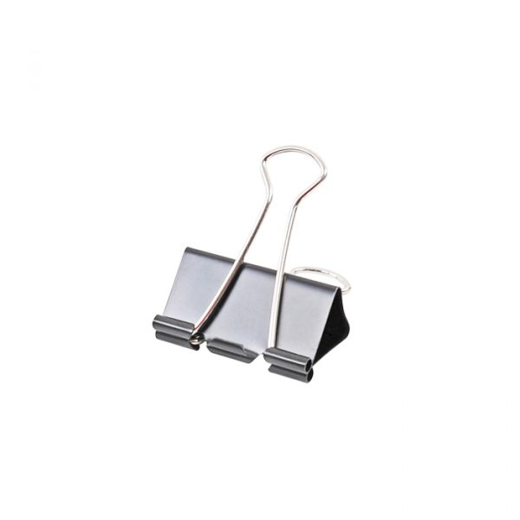ステープル（ホチキス）留めはせず、業績毎にダブルクリップ（下図参照）でまとめてください。
(ダブルクリップ)

- 業績を証明する書類は、すべてA4片面印刷としてください。また、最大頁数に注意してください。

- 表紙の資料番号は、「業績優秀者返還免除申請書」の「業績の種類」欄に記載されている「業績の種類」の「資料番号」に対応するように記載してください。
資料番号：『 』
日本学生支援機構 第一種奨学金（大学院）
「特に優れた業績による返還免除制度」
業績を証明する書類 表紙

申請者記入欄 （本表紙をコピーして業績を証明する書類毎に添付してください）
申請者氏名
申請者学籍番号

 | 学内・学外区分  （○で囲んでください） | 業績の種類  （※） | 評価項目  （※）
申請をする業績の評価項目 | 学内 ・ 学外
（※）「業績優秀者返還免除申請書」の「業績の種類」欄に記載されている「業績の種類」の番号を記載。「評価項目」は研究科で指定されている場合のみ記載。

証明書類に記載されている自身の氏名、作成年月（または発表年月、投稿年月、受賞年月等の日付）をマーカー等を使用して容易に確認できるようにしてください。

--------------------------------------------------------------------------------
以下、研究科選考委員記入欄
 | 学内・学外区分  （○で囲んでください） | 業績の種類  （※） | 評価項目  （※）
評価をする業績の評価項目 | 学内 ・ 学外
（※）・学生の申請をそのまま認定する場合には、未記入で可。
・学生の申請とは異なる業績として認定する場合には、別紙「対象業績一覧」に
記載されている番号を記入。
・業績として認定しない場合は、業績の種類欄に×を記入。

